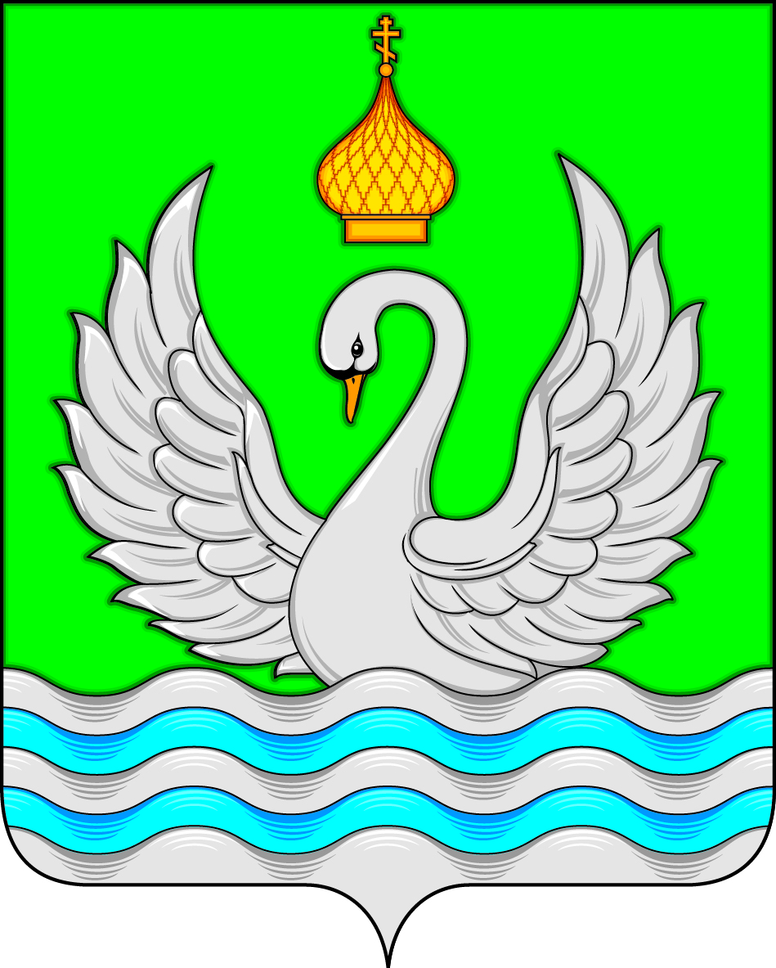

АДМИНИСТРАЦИЯ
СЕЛЬСКОГО ПОСЕЛЕНИЯ ЛОКОСОВО
Сургутского муниципального района
Ханты-Мансийского автономного округа – Югры

ПОСТАНОВЛЕНИЕ

«25» августа 2021 года № 95-нпа
с. Локосово

О признании утратившим силу постановление администрации сельского поселения Локосово от 21.09.2017 № 62-нпа «Об утверждении административного регламента осуществления муниципального контроля в области торговой деятельности на территории сельского поселения Локосово»

В соответствии с частью 2 статьи 3, частью 4 статьи 98 Федерального закона от 31.07.2020 № 248-ФЗ «О государственном контроле (надзоре) и муниципальном контроле в Российской Федерации», во исполнение распоряжения Губернатора Ханты-Мансийского автономного округа – Югры от 23.04.2021 № 113-рг «О планах-графиках подготовки правовых актов в целях реализации Федерального закона от 31.07.2020 № 248-ФЗ «О государственном контроле (надзоре) и муниципальном контроле в Российской Федерации»,в целях приведения муниципальных правовых актов администрации сельского поселения Локосово в соответствие с действующим законодательством:
1. Признать утратившими силу постановления администрации сельского поселения Локосово:
- от 21.09.2017 года № 62-нпа «Об утверждении административного регламента осуществления муниципального контроля в области торговой деятельности на территории сельского поселения Локосово»;
- от 19.07.2018 года №57-нпа «О внесении дополнений в постановление администрации сельского поселения Локосово от 21.09.2017 № 62-нпа «Об утверждении административного регламента осуществления муниципального контроля в области торговой деятельности на территории сельского поселения Локосово»;
- от 23.04.2021 года № 48-нпа О внесении изменений в постановление администрации сельского поселения Локосово от 21.09.2017 № 62-нпа «Об утверждении административного регламента осуществления муниципального контроля в области торговой деятельности на территории сельского поселения Локосово».
2. Настоящее постановление обнародовать и разместить на официальном сайте органов местного самоуправления сельского поселения Локосово.
3. Постановление вступает в силу после обнародования, но не ранее 01 января 2022 года.
4. Контроль выполнения постановления оставляю за собой.

И.о. главы сельского поселения Д. А. Кучумов

